Рабочий лист урока по Математике
Отношения и пропорции

Фамилия, имя ученика:
__________________________________________________________________________
Образовательная организация № ___________________________________________
Класс
Правила работы:
- внимательно читайте задания, отвечайте на вопросы, используйте материалы к уроку, ответы и решения оформляйте письменно;
- активно используйте информационное пространство музея;
- при необходимости задавайте вопросы учителю с целью получения необходимых сведений и данных.

Космодром – территория, на которой размещается комплекс сооружений, предназначенный для хранения, содержания в готовности, подготовки к пуску, для пуска и контроля полёта ракет космического назначения на участке выведения.
Эти технически сложные сооружения имеются далеко не у всех стран мира, не говоря уже о том, что единицы стран имеют их несколько. Одна из стран, в которой больше, чем один космодром – это Россия.
Задание 1. Составление пропорций.
Всего в мире насчитывается 27 космодромов. Нашей стране принадлежат 6 из них. Какой процент от общего числа космодромов составляют российские? Ответ округлите до целых.
Пропорция  $$27-100\%$$  $$6- x \%$$ | МЕСТО ДЛЯ РАСЧЁТОВ  $$x= \frac{6 ∙100}{27}=22,(2)\%≈22\%$$

Ответ: _____________

Любые космодромы созданы для того, чтобы запускать с их площадок ракеты-носители. Сами ракеты-носители – сложные технические системы, с устройством которых мы кратко ознакомимся в рамках урока.
Задание 2. Составление отношений
Подойдите к макету ракеты-носителя «Протон». Заполните таблицу ниже, используя информацию на этикетаже.
Таблица 1
Характеристики | Обозначение | Значение (в тоннах)
Масса | $$m$$ | 54
Масса полезного груза | $$m_{пг}$$ | 20
Стартовая масса | $$m_{ст}$$ | 702

Запишите формулу отношения массы ракеты-носителя (с полезным грузом) к стартовой массе.

Формула отношения  $$\frac{m_{пг}+m}{m_{ст}}$$ | Результат  $\frac{20+54}{702}=\frac{74}{702}=\frac{37}{351}$ (т)

Полученное отношение показывает, какую часть от общей массы ракеты-носителя
(с топливом) составляет конструкция и полезный груз. Вычислите массу топлива ракеты-носителя «Протон». Сколько процентов составляет масса топлива
ракеты-носителя «Протон» от общей стартовой массы? Ответ округлите до сотых.

Масса топлива  $$m_{ст}-\left(m_{пг}+m\right)=628 (т)$$ | Процент от общей стартовой массы  $$x=\frac{628}{702}∙100\%=89,46\%$$

Полученное значение свидетельствует о том, что ракета практически полностью состоит из топлива. Это возникает из-за того, что Земное притяжение не хочет «отпускать» ракету в космическое пространство, поэтому надо совершить огромную работу для преодоления Земного притяжения.

Задание 3. Развёртки
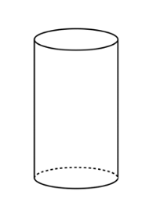
Соотнесите схематичное изображение боковых поверхностей блоков ракет-носителей (слева) с их разверткой. Для этого соедините их стрелками.
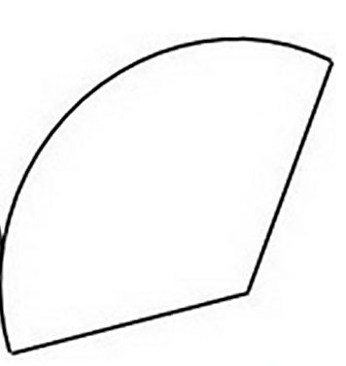

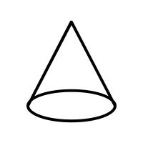

Теперь посчитайте площадь боковой поверхности цилиндра и конуса, округлив результаты до десятых, при условии, что размеры развёртки боковой поверхности цилиндра 4,2 × 3 м, а радиус основания конуса R = 0,7 м, и его образующая l = 2 м.
4,2 м

3 м

Формула площади боковой поверхности конуса | Результат  $${S=πRl=3,14 ∙ 0,7 ∙ 2=4,396 ≈4,4 м}^{2}$$
Формула площади боковой поверхности цилиндра | Результат  $${S=4,2 ∙3=12,6 м}^{2}$$

Развёртки поверхностей (геометрических тел) часто применяются в аэрокосмической технике для понимания того, какая площадь поверхности подвергается тепловым нагрузкам или, например, для того, чтобы узнать, сколько материала необходимо для производства какого-либо твёрдого тела.

Задание 4. Вставьте пропущенные числа
Ракета-носитель «Протон» – трёхступенчатая. Каждая ступень имеет свою мощность. Используя схему ниже, найдите мощности II и III ступеней ракеты-носителя.
– 78% – 75%
III ступень
II ступень
I ступень
59 тс
1069 тс
235 тс

МЕСТО ДЛЯ РАСЧЁТОВ
$$1069-100\%$$
$$x-78\%$$
$$x=\frac{1069∙78}{100}=833,82 тс.$$
$$Мощность II ступени:1069-833,82=235,18≈235 тс.$$
$$235-100\%$$
$$y-75\%$$
$$y=\frac{235∙75}{100}=176,25≈176 тс.$$
$$Мощность III ступени:235-176 =59 тс.$$

Такая большая разница в мощности между I и двумя другими ступенями возникает
из-за того, что I ступень работает на самом энергетически затратном участке полёта, где сопротивление атмосферы значительно влияет на ракету-носитель.

Теперь перейдём к пилотируемой ракете-носителю «Союз», которая данный момент является единственным аппаратом в мире, который может доставлять людей на МКС.

Задание 5
Вернемся к таблице 1.
Вычислите, сколько процентов составляет масса полезного груза от массы
ракеты-носителя? Полученное значение округлите до целых.

РН «Протон»:
Характеристики | Обозначение | Значение (в тоннах)
Масса | $$m$$ | 54
Масса полезного груза | $$m_{пг}$$ | 20
Стартовая масса | $$m_{ст}$$ | 702

МЕСТО ДЛЯ РАСЧЁТОВ

$$702-100\%$$
$$20- x_{1} \%$$

$$x_{1}=\frac{20∙100}{702}≈3\%$$

Вычислите теперь массу полезного груза ракеты-носителя «Союз», если известно, что процентное отношение массы полезного груза к массе ракеты-носителя на 0,5% меньше, чем то же процентное отношение в ракета-носителе «Протон».
Масса ракеты-носителя «Союз» равна 310 т.
МЕСТО ДЛЯ РАСЧЕТОВ

1) $3-0,5=2,5\%$
2) $310-100\%$
$$x- 2,5 \%$$

$$x=\frac{310∙2,5}{100}≈7,75 т$$

Финальное задание. Кроссворд на закрепление материала.
 |  |  |  | 3 |  |  |  |  |  | 2
 |  |  |  | п |  |  |  |  |  | о
 |  |  | 1 | р | а | з | в | е | р | т | к | а
 |  |  |  | о |  |  |  |  |  | н
 |  |  |  | п |  |  |  |  |  | о
 |  |  |  | о |  | 4 | м | а | с | ш | т | а | б
 |  |  |  | р |  |  |  |  |  | е
5 | п | р | о | ц | е | н | т |  |  | н
 |  |  |  | и |  |  |  |  |  | и
 |  |  |  | я |  |  |  |  |  | е
По горизонтали:
1 – развёрнутая на плоскость поверхность геометрического тела; 4 – отношение длины отрезка на карте к длине соответствующего отрезка на местности; 5 – сотая часть числа.
По вертикали:
2 – частное двух чисел; 3 – равенство двух отношений.

